Prueba #1: Factory Method http://127.0.0.1:8000/docs
Acción: Se ejecutó el endpoint POST /nuevo_producto para crear una nueva obra de arte
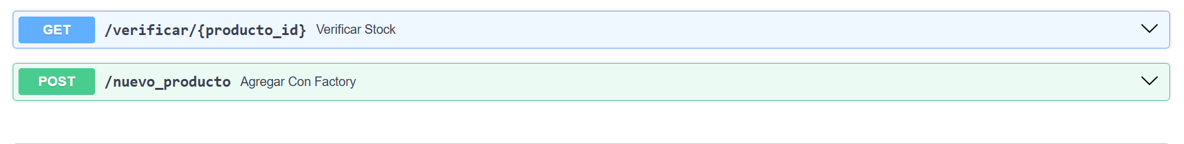
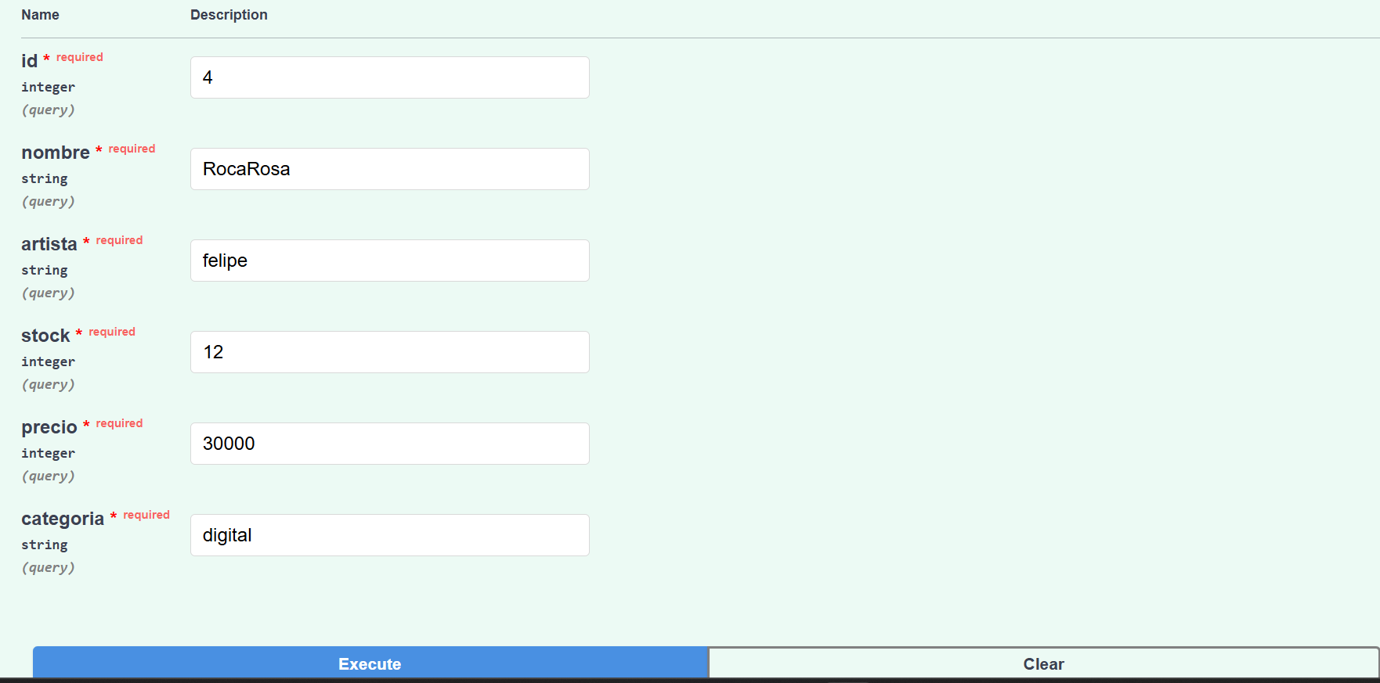
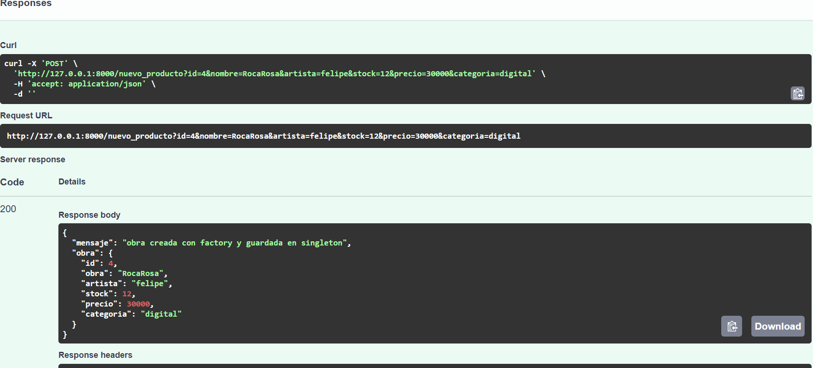

El código de respuesta 200 confirma que la solicitud fue procesada correctamente por la clase fabricadearte. Esto demuestra que el Factory Method pudo instanciar el nuevo objeto y devolverlo como un JSON válido.

Prueba#2: Prueba de Persistencia en Singleton
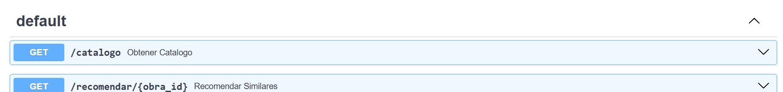
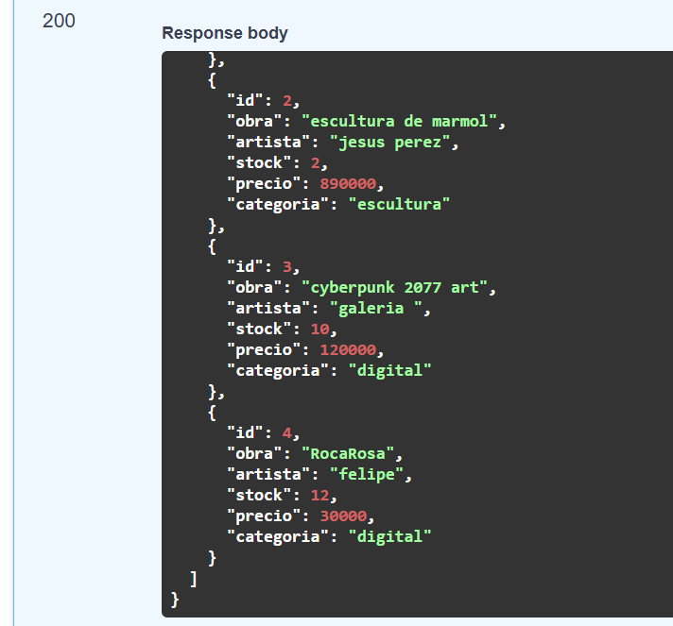
Se verifica el catálogo general. El patrón Singleton permite que la obra creada anteriormente persista en la memoria global del sistema, estando disponible para todos los usuarios
